浙江大学第四届老年人趣味运动会规程

一、宗旨
为引导更多老年人积极参加各种力所能及的强身健体活动，掀起老年人全民健身活动新高潮，以达到老有所学、老有所乐、老有所为，健康长寿之目的，特举办此比赛。
二、比赛日期和地点
2015年 10月中旬，在玉泉校区邵体馆举行。
三 、比赛项目与相关规则
1、篮球定点投篮
分男、女组举行，男子距球场底线5.00米，女子距球场底线4.50米，正面投篮，每人投10只球，以进球多少排列名次，如成绩相等，则以最先投进第一球者名次列前，余类推。
2、飞镖掷准
分男、女组举行，镖距3米，靶心与地面垂直高度为1.5米。每人5镖，以每镖环数之和多少排列名次，多者列前，如成绩相等，则以最高环数镖数相比较，多者列前，余类推。
3、皮球倒靶（类似保龄球）
分男、女组举行，设靶标10只，组合形式以4、3、2、1排列成倒三角形，各瓶之间距离为10厘米，运动员用一公斤的实心球，以滚或投的方法，滚向（或投向）目标，靶距8米，以球倒靶，每倒一只记一分，每人3投，以3次分数总和多少排列名次，多者列前，如录取成绩相等，则以相互间倒靶最多一投相比较，多者列前，余类推。
4、挟弹子比赛
不分男、女组，但分成二组举行，二组统一计名次。用筷子将甲杯内的弹子（玻璃）挟到距离15cm的乙碗内，用时30秒。以挟进乙碗内的弹子多少排列名次，多者列前。如前三名名次相等，则以相关运动员“PK”10秒钟决定名次。
5、垒球掷准
分男、女组举行，起掷线距靶心直线距离男子16米，女子12米，靶的形状如图所示：
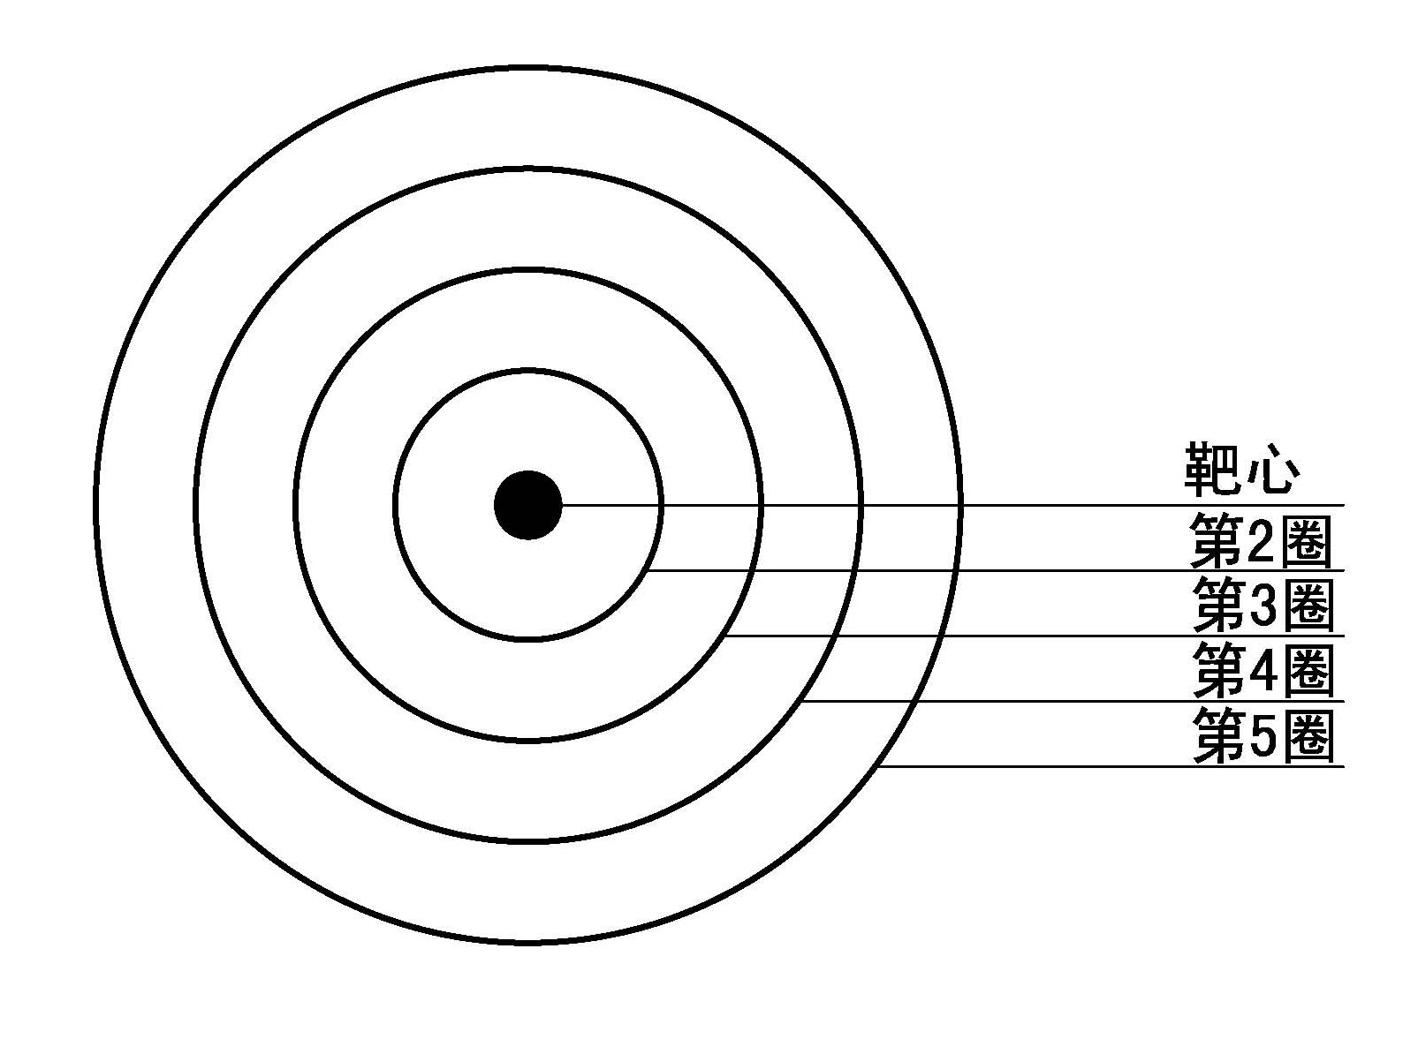
靶心半径长20CM
第二圈半径长40CM
第三圈半径长60CM
第四圈半径长80CM
第五圈半径长100CM

掷中靶心得10分
掷中第二圈得8分
掷中第三圈得6分
掷中第四圈得4分
掷中第五圈得2分
脱靶不得分 靶的图形
圈线属内圈，例如：球的落点在第3圈线上应判得6分。
每个运动员投5次，5次得分总和为个人成绩，以总分多少排列名次，若总分相等，以单次成绩优者，名次列前，余类推。
6、套圈比赛
不分男、女组，但分成二组举行，二组统一计名次。靶标距离2.5米，每人投10圈。圈为金属制成，以套进圈数多少排列名次，多者列前，如录取名次相等，则以先投进第一圈决定名次，先者在前，余类推。
7、钓鱼比赛
分男、女组举行，比赛时间3分钟，运动员钓起一条鱼拿到手中后，再重新钓下一条，直至时间结束为止。以钓起鱼的数量计取成绩，数量多者名次列前。
8、抛绣球(集体项目)
每校区参加人员为5男5女，男女为一组。在1分钟内，女子抛球（羽毛球），距离为6米，男子在直径0.5米的圈内，手持直径20厘米的塑料筐将女方抛来的羽毛球接入筐内，每人10球，以接住球数量多者为胜，如接住球的数量相同，以先后接住球为胜。
注：1、双方距离为6米，如短于6米，此球无效。
2、男子在直径0.5米的圈里接球，如越线，此球无效。
9、障碍赶球接力(集体项目)
每队10人参加（男女各5人），分列两端。赶球线路总长度为30米，运球道中设立三个障碍物。
比赛方法：开始1号队员和2号队员分别手握赶球棍由发令员发出计时信号后，1号队员开始赶球通过跑道中三个障碍物。队员运行过程中不能将球运到跑道线外，否则将在球出线处重新开始赶球运行，直至将球赶运给另一名队友。依秩进行，全队完成障碍赶球接力后将根据各队的比赛时间排出获胜名次。
器材准备：皮球4只，赶球棍8根，障碍物3个
10、30米托球接力跑(集体项目)
每队十人（5男5女），1、3、5、7、9棒为女队员，2、4、6、8、10为男队员。分列30米起、终点两端。一号队员手持羽毛球拍，拍上放一只网球，听裁判口令各队起跑(计时)，跑到30米另一端将拍上的球交与同队的2号队员（2号队员此时已手握球拍等候），2号队员将网球放到球拍上再跑向另一端的3号队员，以此类推到最后一名队员冲过终点线时停表。以时间计成绩，少者名次列前。
凡运动员在跑途中网球落地时，必须在不影响他人跑进的前提下，将球捡回掉落地点继续跑进。运动员在比赛进行中，不得用另一只手触及拍上的网球，不得干扰其他队的比赛。运动员每犯规违一次，在成绩上加罚3秒，严重者取消该队的成绩。
四、参赛单位
以校区老年体协分会为参赛单位。
五、报名办法
各参赛单位在规定项目中，每人限2项（含集体项目），各队每项可报10人（分男女组的报5男5女）。集体项目每单位限报一队。
六、团体和个人名次
1、名次
5个分男女组的个人项目按成绩取前6名，分别按7、5、4、3、2、1计分；2个不分男女组的个人项目按二组合起来的成绩取前12名（1-6名名次各取2名），分别按7、5、4、3、2、1计分。
集体项目按成绩排列名次，按7、5、4、3计分。
上述计分，分别计入团体总分内，团体按“优胜奖”、“优秀奖”、“组织奖”进行奖励。如遇成绩相等，则以单项第一名多者名次列前，余类推。
个人奖，各单项前6名给予适当奖励。
集体项目，各项目取前2名给与适当奖励，其余发放纪念奖。
七、报名截止日期
各单位于9月15日前将参赛名单报离退休处办公室，请勿逾期。名单交报后没有特殊情况，恕不予更改。
八、比赛器材规格由大会统一。
九、每单位须派裁判员12人，与运动员名单同时报上。
十、各参赛项目的比赛成绩由各裁判组负责，如遇到问题最终由仲裁委员会做出裁决。
十一、本规则解释权属校老年人体育协会。
十二、未尽事宜，由浙江大学离退休工作处和浙江大学老年人体协另行通知。

